MAN TÜRKİYE

BAKIM YÖNETİMİ SİSTEMİ

İş Analizi Dokümanı

Versiyon: 2.0 - Corporate Edition
Tarih: Ekim 2025

📋 İçindekiler
- 1. Proje Genel Bakış
- 2. Sistem Mimarisi
- 3. Modül Detayları
- 3.1. İş Talepleri Yönetimi
- 3.2. Varlık Yönetimi
- 3.3. Bakım Yönetimi
- 3.4. Olay Yönetimi
- 4. İş Akışları ve Süreçler
- 5. Veri Yapıları
- 6. Ekran Görüntüleri
- 7. Test Senaryoları

1. Proje Genel Bakış

1.1. Proje Tanımı
MAN Türkiye Bakım Yönetimi Sistemi, MAN Türkiye otobüs üretim tesisindeki tüm varlıkların (makineler, ekipmanlar, araçlar) bakım süreçlerinin dijital ortamda yönetilmesini sağlayan kapsamlı bir web uygulamasıdır.

1.2. Proje Hedefleri
- Bakım süreçlerinin dijitalleştirilmesi ve merkezi yönetimi
- Plansız duruş sürelerinin azaltılması
- Bakım maliyetlerinin optimize edilmesi
- Varlık yaşam döngüsünün etkin yönetimi
- SAP entegrasyonu ile kurumsal veri bütünlüğü
- Raporlama ve analiz yeteneklerinin güçlendirilmesi

1.3. Hedef Kullanıcılar
Kullanıcı Grubu | Roller | Yetkiler
Bakım Yöneticisi | Planlama, Koordinasyon | Tam Yetki
Bakım Teknisyeni | Bakım Gerçekleştirme | Okuma, Güncelleme
Tesis Yöneticisi | İzleme, Onaylama | Onay, Raporlama
Çalışanlar | Talep Oluşturma | Sadece Okuma

1.4. Teknoloji Yığını
Katman | Teknoloji | Açıklama
Frontend | HTML5, CSS3, JavaScript (ES6+) | Responsive web arayüzü
Stil Sistemi | Custom CSS (MAN Corporate) | MAN kurumsal tasarım sistemi
Veri Yönetimi | Client-side JSON | SAP entegrasyonuna hazır yapı
Tarayıcı Desteği | Chrome, Firefox, Safari, Edge | Modern tarayıcılar

2. Sistem Mimarisi

2.1. Mimari Yaklaşım
Sistem, 3 Katmanlı Mimari (Three-Tier Architecture) prensibi ile tasarlanmıştır:
Katman | Sorumluluk | Teknoloji
Sunum Katmanı | Kullanıcı arayüzü, etkileşim | HTML5, CSS3, JavaScript
İş Mantığı Katmanı | Veri işleme, validasyon, iş kuralları | JavaScript Modülleri
Veri Katmanı | Veri saklama, SAP entegrasyonu | JSON Data Structures

2.2. Tasarım Sistemi - MAN Corporate Identity
Kurumsal Renkler:
• MAN Kırmızısı: #E20714 (Ana renk, başlıklar, CTA butonları)
• Siyah: #1A1A1A (Navigasyon, tipografi)
• Gri Tonları: 9 seviyeli profesyonel gri skalası (#2C2C2C - #F5F5F5)
• Başarı Yeşili: #00A859 (Onaylı durumlar)
• Uyarı Turuncusu: #FF9500 (Bekleyen durumlar)

3. Modül Detayları

3.1. İş Talepleri Yönetimi Modülü

Modül Açıklaması
İş Talepleri Modülü, MAN Türkiye otobüs üretim tesisindeki çalışanların bakım, onarım veya destek ihtiyaçlarını sisteme bildirmelerini sağlar. Talepler merkezi olarak yönetilir, önceliklendirilir ve ilgili bakım ekiplerine atanır.

Talep Detayı - Fonksiyonel Gereksinimler
Gereksinim ID | Gereksinim | Detay | Kabul Kriteri
FR-JR-001 | Yeni İş Talebi Oluşturma | Kullanıcı, talep başlığı, kategori, öncelik, lokasyon ve açıklama girerek yeni talep oluşturabilmelidir. | Tüm zorunlu alanlar doldurulduğunda sistem otomatik talep numarası üretir ve bildirim gönderir.
FR-JR-002 | Talep Filtreleme ve Arama | Kullanıcı, talepleri durum, öncelik, kategori ve lokasyona göre filtreleyebilmeli ve metin araması yapabilmelidir. | Filtreler gerçek zamanlı çalışır ve sonuçlar anında güncellenir. Boş sonuç durumunda bilgilendirme mesajı gösterilir.
FR-JR-003 | Talep Durum Yönetimi | Sistem, talep durumlarını (Beklemede, Onaylandı, İşlemde, Tamamlandı, Reddedildi) takip eder. | Her durum değişikliğinde ilgili kullanıcılara bildirim gönderilir ve değişiklik geçmişe kaydedilir.
FR-JR-004 | Önceliklendirme Sistemi | Talepler Kritik, Yüksek, Orta, Düşük öncelik seviyelerine atanabilir. | Kritik talepler liste başında kırmızı renkte görüntülenir ve acil bildirim gönderilir.
FR-JR-005 | Kategorizasyon | Talepler kategorilere ayrılır: Mekanik, Elektrik, HVAC, Güvenlik, Yazılım, Genel. | Her kategori için otomatik olarak ilgili uzmanlık alanına sahip teknisyen havuzu önerilir.

Veri Alanları
Alan Adı | Tip | Zorunlu | Açıklama
requestId | String | Evet | Otomatik üretilen talep numarası (JOB-2025-XXX)
title | String (200) | Evet | Talep başlığı
description | Text | Evet | Detaylı açıklama
category | Enum | Evet | Kategori (mekanik, elektrik, hvac, vb.)
priority | Enum | Evet | Öncelik (kritik, yüksek, orta, düşük)
location | String | Evet | Lokasyon (Şasi Üretim, Boya, Montaj, vb.)
status | Enum | Evet | Durum (beklemede, onaylandı, işlemde, vb.)
requestedBy | String | Evet | Talep sahibi
requestedDate | DateTime | Evet | Talep oluşturma tarihi
assignedTo | String | Hayır | Atanan teknisyen/ekip
dueDate | Date | Hayır | Hedef tamamlanma tarihi
completedDate | DateTime | Hayır | Gerçek tamamlanma tarihi

Ekran Görüntüleri
İş Talepleri Ana Ekranı:
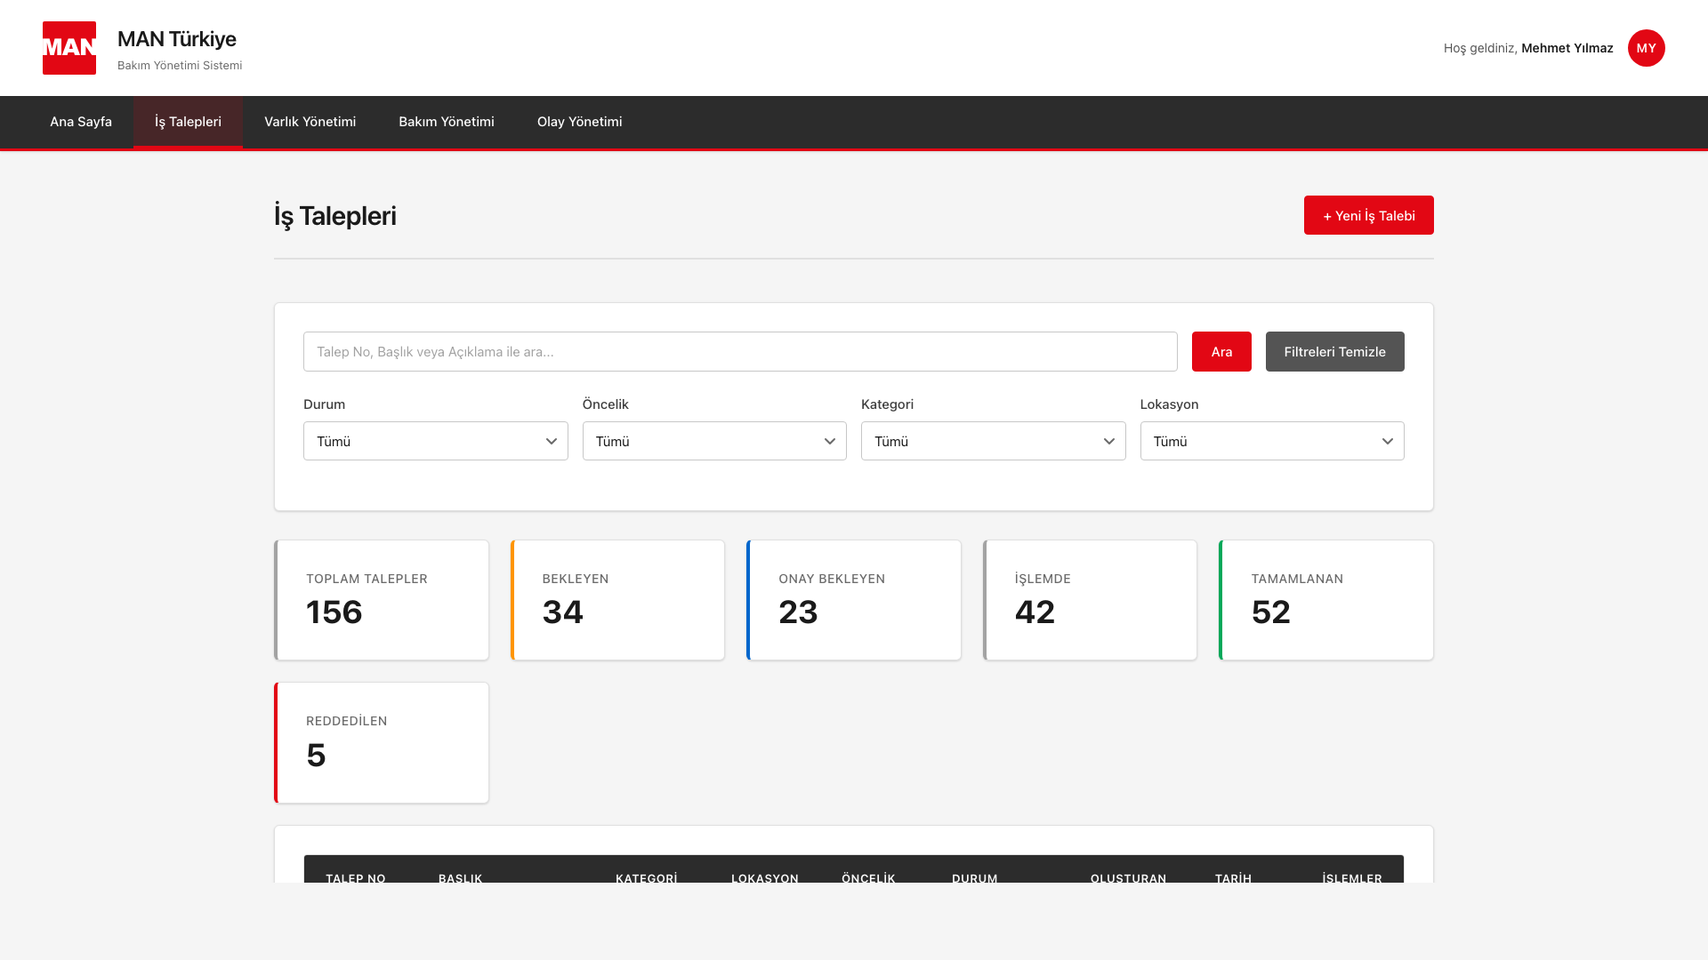

3.2. Varlık Yönetimi Modülü

Modül Açıklaması
Varlık Yönetimi Modülü, MAN Türkiye otobüs üretim tesisindeki tüm ekipman, makine ve araçların dijital envanterini tutar. SAP entegrasyonu ile finansal verileri takip eder ve bakım geçmişini yönetir.

Talep Detayı - Fonksiyonel Gereksinimler
Gereksinim ID | Gereksinim | Detay | Kabul Kriteri
FR-AS-001 | Varlık Kayıt Yönetimi | Yeni varlık ekleme, güncelleme, silme işlemleri yapılabilir. SAP ID entegrasyonu sağlanır. | Varlık eklendiğinde SAP sistemine otomatik senkronize edilir ve benzersiz ID atanır.
FR-AS-002 | Detaylı Varlık Bilgileri | 17 farklı varlık özelliği (ID, SAP ID, model, seri no, lokasyon, vb.) saklanır. | Tüm alanlar varlık detay sayfasında görüntülenebilir ve düzenlenebilir.
FR-AS-003 | Bakım Geçmişi Takibi | Her varlık için son bakım tarihi ve sonraki bakım tarihi takip edilir. | Sistem, sonraki bakım tarihi yaklaştığında (7 gün öncesinden) otomatik hatırlatma gönderir.
FR-AS-004 | Lokasyon Bazlı Yönetim | Varlıklar tesis, alan ve maliyet merkezine göre gruplanabilir. | Lokasyon haritası üzerinde varlık konumları görsel olarak gösterilir.
FR-AS-005 | Durum İzleme | Varlık durumu (Aktif, Bakımda, Arızalı, Pasif) gerçek zamanlı izlenir. | Durum değişikliklerinde ilgili ekiplere anında bildirim gönderilir.

Veri Alanları
Alan Adı | Tip | Zorunlu | Açıklama
id | String | Evet | Varlık numarası (AST-XXX)
sapId | String | Evet | SAP sistem ID
name | String (200) | Evet | Varlık adı
category | String | Evet | Kategori (Üretim Makinesi, Araç, vb.)
manufacturer | String | Hayır | Üretici firma
model | String | Hayır | Model
serialNo | String | Evet | Seri numarası
location | String | Evet | Ana lokasyon
subLocation | String | Hayır | Alt lokasyon/Alan
costCenter | String | Evet | Maliyet merkezi kodu
status | Enum | Evet | Durum (active, maintenance, faulty, inactive)
statusText | String | Evet | Durum açıklaması (Türkçe)
assignedTo | String | Hayır | Sorumlu ekip/kişi
purchaseDate | Date | Hayır | Satın alma tarihi
bookValue | Decimal | Hayır | Defter değeri (TL)
lastMaintenance | Date | Hayır | Son bakım tarihi
nextMaintenance | Date | Hayır | Sonraki bakım tarihi
description | Text | Hayır | Açıklama

Ekran Görüntüleri
Varlık Yönetimi Ana Ekranı:
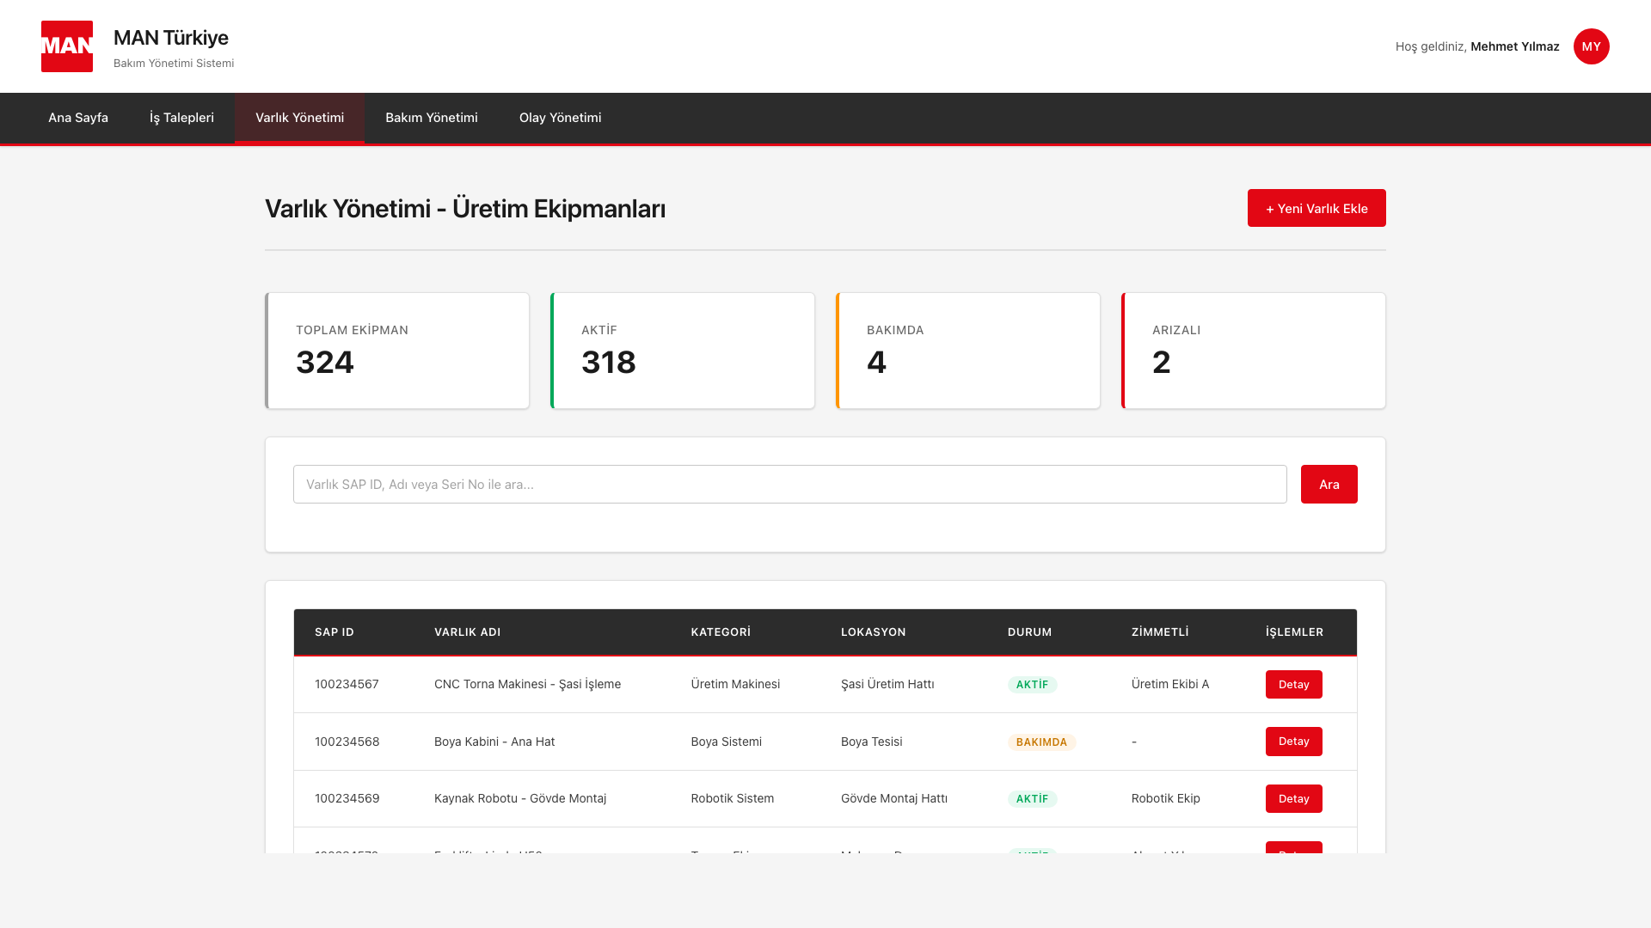
Varlık Detay Sayfası:
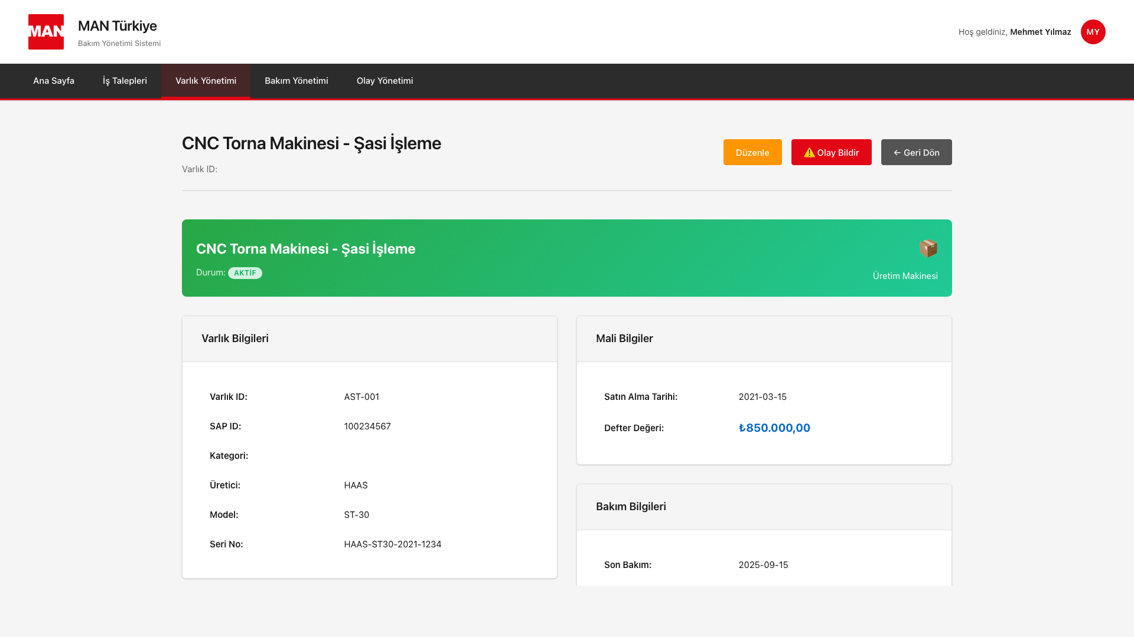

3.3. Bakım Yönetimi Modülü

Modül Açıklaması
Bakım Yönetimi Modülü, önleyici bakım (preventive), rutin kontrol, düzeltici bakım ve tahmine dayalı bakım (predictive) planlarının oluşturulması, takibi ve raporlanmasını sağlar.

Talep Detayı - Fonksiyonel Gereksinimler
Gereksinim ID | Gereksinim | Detay | Kabul Kriteri
FR-MN-001 | Bakım Planı Oluşturma | Varlık bazlı bakım planları oluşturulur. Bakım tipi, tarih, ekip ve tahmini süre belirlenir. | Plan oluşturulduğunda atanan ekibe bildirim gider ve takvime otomatik eklenir.
FR-MN-002 | Çoklu Bakım Tipi Desteği | Önleyici, rutin, düzeltici ve tahmine dayalı bakım tipleri desteklenir. | Her bakım tipi için farklı form şablonları ve kontrol listeleri kullanılır.
FR-MN-003 | Otomatik Planlama | Periyodik bakımlar için otomatik tekrarlayan planlar oluşturulur. | Sistem, bakım tamamlandıktan sonra sonraki bakım planını otomatik oluşturur.
FR-MN-004 | Ekip ve Kaynak Yönetimi | Bakım ekipleri ve gerekli kaynaklar planlara atanır. | Ekip uygunluk durumu kontrol edilir, çakışma varsa uyarı verilir.
FR-MN-005 | Performans Takibi | Planlanan vs gerçekleşen süre, geciken bakımlar ve tamamlanma oranları izlenir. | Haftalık performans raporu otomatik oluşturulur ve yöneticilere gönderilir.

Veri Alanları
Alan Adı | Tip | Zorunlu | Açıklama
maintenanceId | String | Evet | Bakım plan numarası (MNT-2025-XXX)
title | String (200) | Evet | Bakım başlığı
assetId | String | Evet | İlişkili varlık ID (Foreign Key)
maintenanceType | Enum | Evet | Bakım tipi (preventive, routine, corrective, predictive)
scheduledDate | Date | Evet | Planlanan tarih
estimatedDuration | String | Evet | Tahmini süre (örn: "4 saat")
assignedTeam | String | Evet | Atanan ekip
description | Text | Hayır | Bakım açıklaması

Ekran Görüntüleri
Bakım Yönetimi Ana Ekranı ve Yeni Bakım Planı Oluşturma:
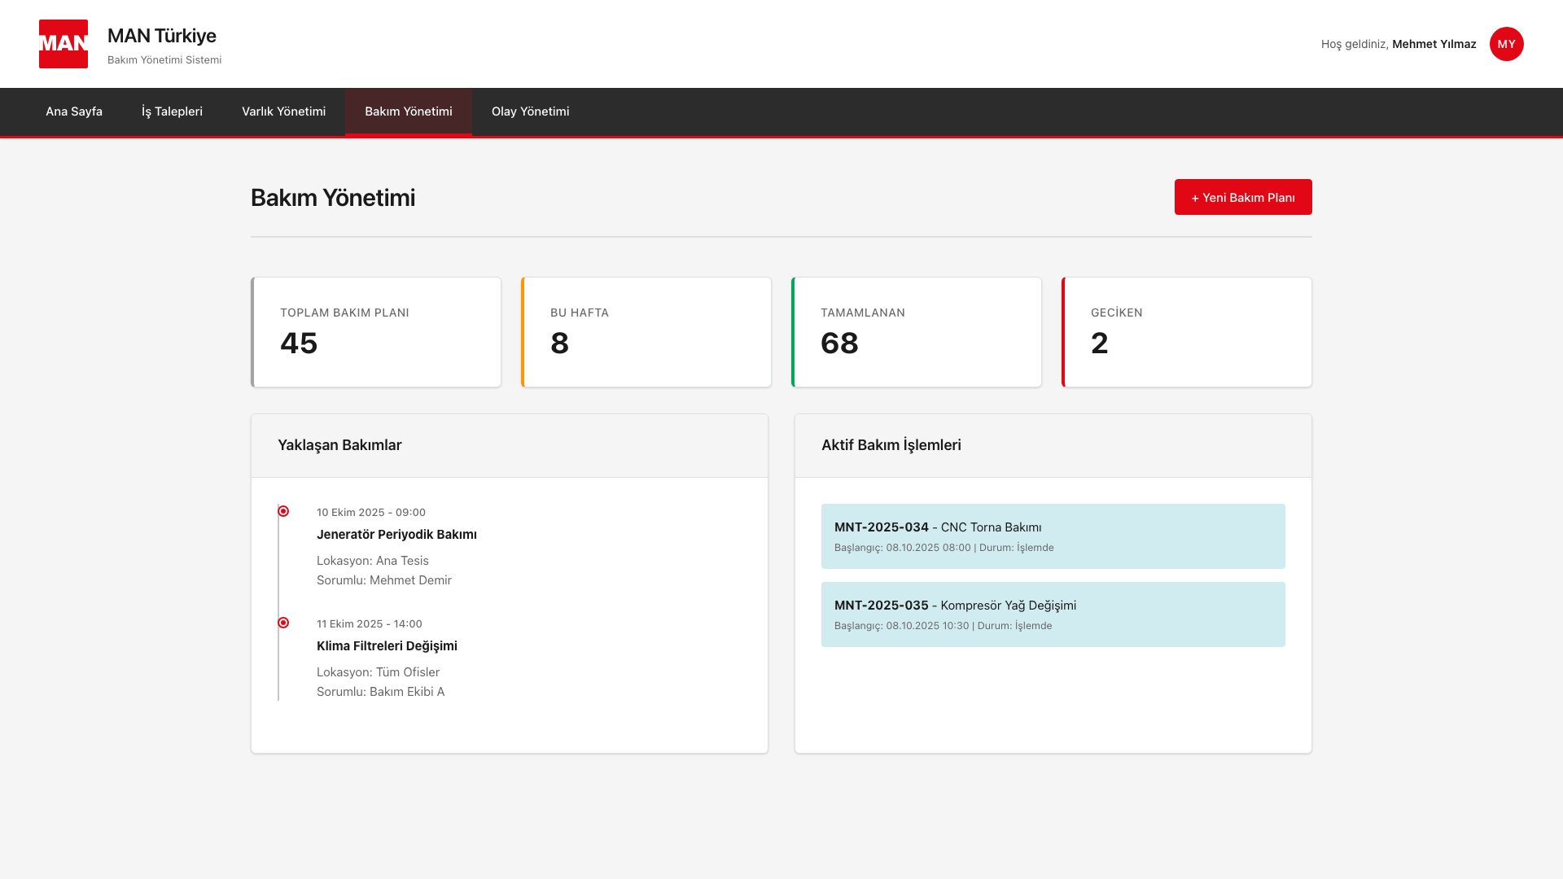

3.4. Olay Yönetimi Modülü

Modül Açıklaması
Olay Yönetimi Modülü, tesiste meydana gelen acil durumlar, arızalar ve beklenmeyen olayların hızlı bir şekilde bildirilmesini, önceliklendirilmesini ve çözülmesini sağlar. Kritik olaylar için anında müdahale mekanizması içerir.

Talep Detayı - Fonksiyonel Gereksinimler
Gereksinim ID | Gereksinim | Detay | Kabul Kriteri
FR-IN-001 | Acil Olay Bildirimi | Kullanıcılar tek tuşla acil olay bildirebilir. Form hızlı doldurulabilir şekilde tasarlanmıştır. | Kritik olay bildirimi 30 saniye içinde ilgili tüm ekiplere iletilir.
FR-IN-002 | Öncelik Bazlı Sınıflandırma | Olaylar Kritik, Yüksek, Orta, Düşük öncelik seviyelerine otomatik veya manuel atanır. | Kritik olaylar kırmızı renkte, üstte ve anında bildirimle gösterilir.
FR-IN-003 | Gerçek Zamanlı İzleme | Aktif olayların durumu gerçek zamanlı güncellenir ve dashboard'da görüntülenir. | Dashboard her 30 saniyede otomatik yenilenir.
FR-IN-004 | Müdahale Süresi Takibi | Her olay için başlangıç zamanı, ilk müdahale zamanı ve çözüm zamanı kaydedilir. | SLA süreleri aşıldığında otomatik uyarı ve eskalasyon tetiklenir.
FR-IN-005 | Olay Kapatma ve Raporlama | Olay çözüldüğünde detaylı rapor hazırlanır ve ilgili kişilere paylaşılır. | Rapor, kök neden analizi ve alınan önlemleri içerir.

Veri Alanları
Alan Adı | Tip | Zorunlu | Açıklama
incidentId | String | Evet | Olay numarası (INC-2025-XXX)
title | String (200) | Evet | Olay başlığı
description | Text | Evet | Olay detayı
priority | Enum | Evet | Öncelik (critical, high, medium, low)
location | String | Evet | Olay lokasyonu
assetId | String | Hayır | İlişkili varlık (opsiyonel)
reportedBy | String | Evet | Bildiren kişi
reportedDate | DateTime | Evet | Bildirim tarihi

Ekran Görüntüleri
Olay Yönetimi Ana Ekranı ve Acil Olay Bildirimi:
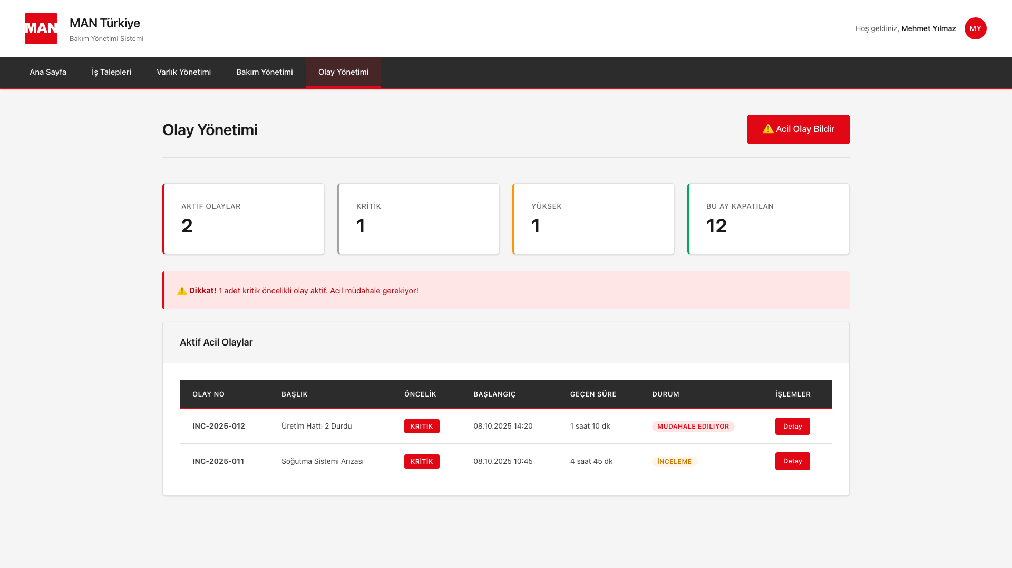

4. İş Akışları ve Süreçler
Bu bölüm, MAN Türkiye Bakım Yönetimi Sisteminin temel iş akışlarını Visio tarzında profesyonel süreç diyagramları ile göstermektedir. Her diyagram, farklı roller arası etkileşimleri swimlane (kulvar) formatında sunmaktadır.

4.1. İş Talebi Akışı
İş talebi süreci, bir çalışanın bakım talebi oluşturmasından, talebin onaylanması, teknisyene atanması ve tamamlanmasına kadar olan adımları gösterir.
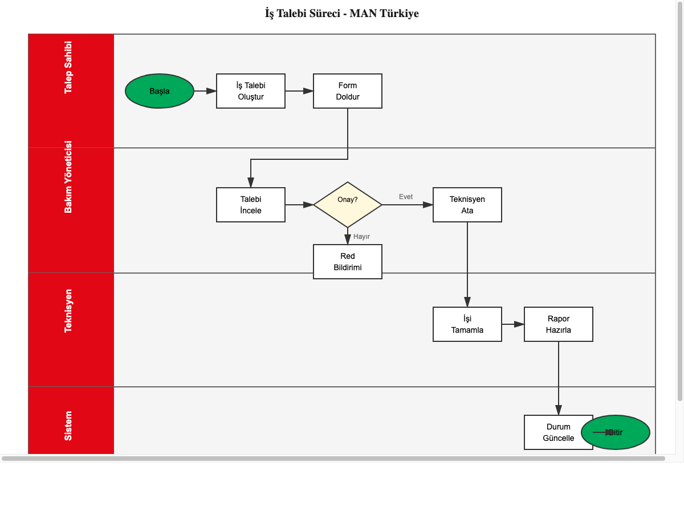

4.2. Bakım Planlama Akışı
Bakım planlama süreci, bir varlık için bakım planının oluşturulmasından, bakımın gerçekleştirilmesi ve kapatılmasına kadar olan süreci detaylandırır.
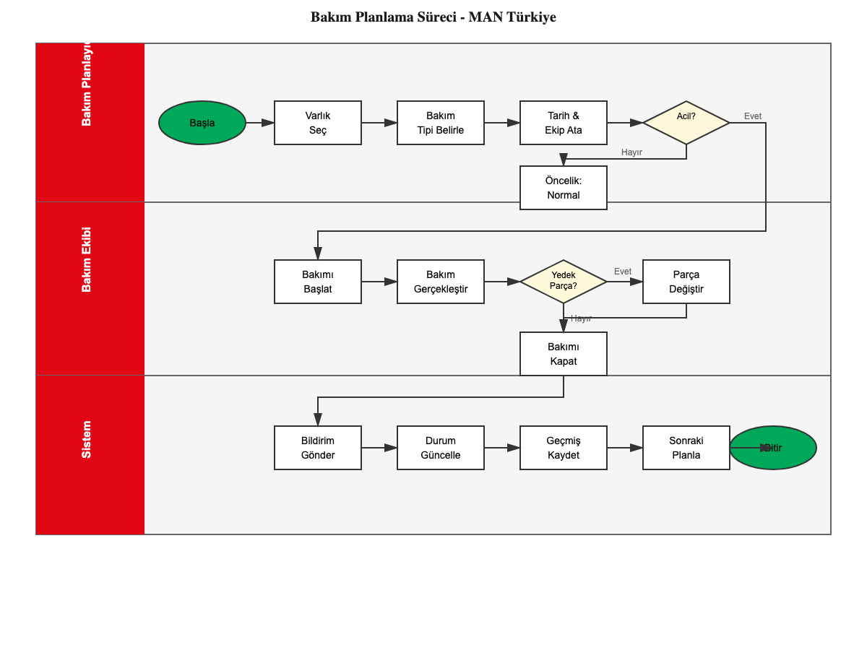

4.3. Olay Yönetimi Akışı
Olay yönetimi süreci, acil bir olayın bildirilmesinden, önceliklendirilmesi, müdahale edilmesi ve kapatılmasına kadar olan kritik adımları gösterir. Kritik öncelikli olaylar kırmızı renkle vurgulanmıştır.
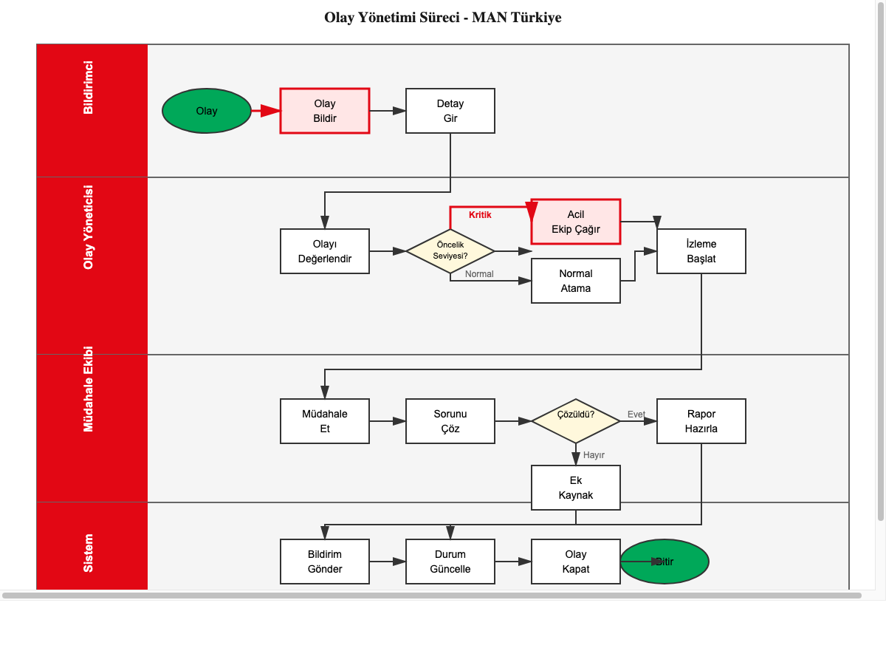

4.4. Varlık Yönetimi Akışı
Varlık yönetimi süreci, bir varlığın sisteme eklenmesinden, bilgilerinin güncellenmesi ve sistem/veritabanı ile senkronizasyonuna kadar olan veri akışını gösterir.
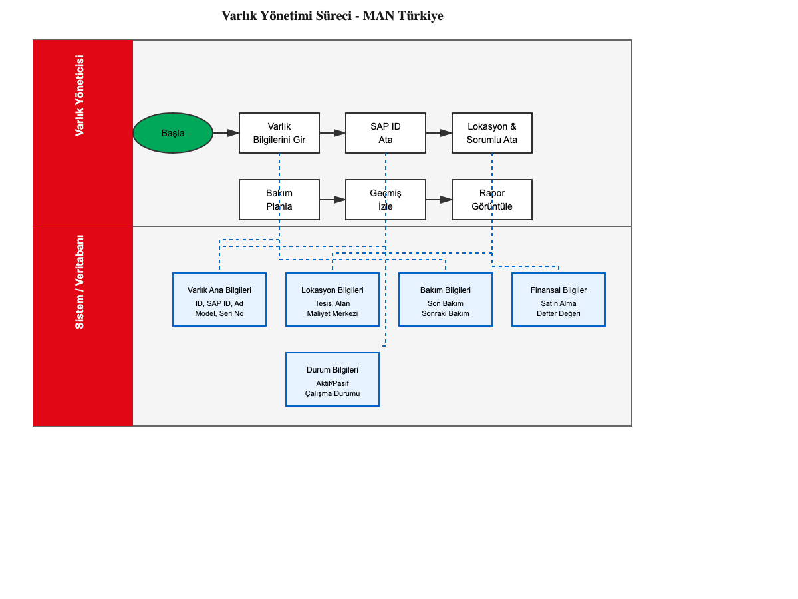

5. Ekran Görüntüleri - Corporate Design
Aşağıdaki ekran görüntüleri, MAN Türkiye kurumsal tasarım standartlarına uygun olarak revize edilmiş modern ve profesyonel arayüzü göstermektedir.

5.1. Ana Sayfa Dashboard
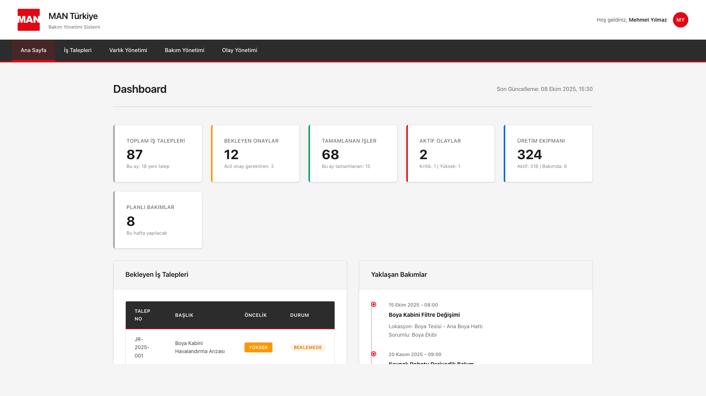

5.2. İş Talepleri - Filtreleme Sistemi

5.3. Varlık Yönetimi

5.4. Varlık Detay Sayfası

5.5. Bakım Yönetimi

5.6. Olay Yönetimi

6. Test Senaryoları

6.1. İş Talebi Testi
Test ID | Senaryo | Adımlar | Beklenen Sonuç
TS-JR-001 | Yeni iş talebi oluşturma | 1. İş Talepleri sayfasına git  2. "Yeni Talep" butonuna tıkla  3. Formu doldur  4. Gönder | Talep başarıyla oluşturulur, JOB-2025-XXX numarası atanır
TS-JR-002 | Filtreleme testi | 1. Durum filtresinden "Beklemede" seç  2. Sonuçları kontrol et | Sadece beklemede durumundaki talepler görüntülenir
TS-AS-001 | Varlık detay görüntüleme | 1. Varlık listesinden bir varlık seç  2. Detay butonuna tıkla | Varlık detay sayfası tüm 17 alan ile açılır
TS-MN-001 | Bakım planı oluşturma | 1. Bakım Yönetimi sayfasına git  2. "Yeni Bakım Planı" tıkla  3. Formu doldur | Plan oluşturulur, MNT-2025-XXX numarası atanır
TS-IN-001 | Acil olay bildirimi | 1. Olay Yönetimi sayfasına git  2. "Acil Olay Bildir" butonuna tıkla  3. Kritik öncelik seç  4. Formu doldur | Olay kaydedilir, kritik bildirim gönderilir

Doküman Bilgileri
Özellik | Değer
Doküman Adı | MAN Türkiye Bakım Yönetimi Sistemi - İş Analizi
Versiyon | 2.0 - Corporate Edition
Tarih | Ekim 2025
Hazırlayan | Sistem Analisti
Onaylayan | Proje Yöneticisi
Durum | Yazılım Geliştirmeye Hazır
Tasarım Standardı | MAN Corporate Identity Guidelines
Hedef Sistem | Web Tabanlı Bakım Yönetimi Platformu
SAP Entegrasyon | Evet - Varlık ve Maliyet Verileri

Not: Bu doküman, yazılım geliştirme ekibine iletilmek üzere hazırlanmıştır. Tüm ekran görüntüleri MAN Türkiye kurumsal tasarım standartlarına uygun olarak revize edilmiştir. İş akışları Visio formatında profesyonel süreç diyagramları ile görselleştirilmiştir.

